ВОСПИТАНИЕ СМЕЙНЫХ ЦЕННОСТЕЙ
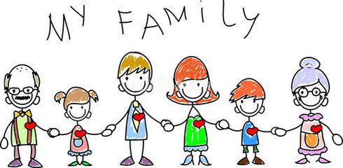
Цели: Формирование главных жизненных, семейных ценностей, жизненных ориентиров, опыта
Задачи:
- приобщение детей, их семьи, педагогов к вечным непреходящим духовно-нравственным ценностям через совместную деятельность;
- организация взаимодействия детей и взрослых, развитие единого контекста воспитания в семье и образовательном учреждении, формирование активной педагогической позиции родителей;
- создание условий для развития познавательной сферы ребенка, где мотивом выступает формирование бережного и созидательного отношения к окружающему миру;
- продолжать воспитывать у учащихся интерес к родословной своей семьи, фамилии, заботы о сохранении и умножении семейных традиций.
- привлечение родителей к делам и проблемам школы.
- повышение педагогической культуры родителей.
№ | Мероприятия | Дата | Ответственные
1. | Участие родителей в школьных мероприятиях | В течение года | Кл. руководитель, род. комитет
2. | Классный час «Семейный реликвии» | Сентябрь | Кл. руководитель, род. комитет
3. | Создание фотоальбома «Наш класс» | В течение года | Актив класса, родители
4. | Поздравление именинников | В течение года | Родительский комитет
5. | Работа по благоустройству классного кабинета | В течение года | Родительский комитет
6. | Индивидуальные консультации для родителей | В течение года | Кл. руководитель
7. | Соблюдение режима дня | В течение года | Кл. руководитель
8. | Час общения «Права и обязанности в семье» | Ноябрь | Кл. руководитель, род. комитет
9. | Памятка родителям по созданию благоприятной семейной атмосферы | В течение каждой четверти | Кл. руководитель
10. | Диагностика удовлетворенности родителей школой, питанием детей в школе | В течение года | Кл. руководитель, род. комитет
11. | Организация совместного досуга семьи и школы | В течение года | Кл. руководитель, род. комитет
12. | Анкетирование учащихся: «Ответственность в семье», «Культура семейных отношений», «Идеальная семья» | В течение года | Кл. руководитель
13. | Классный час «Семья и семейные традиции» | Декабрь | Кл. руководитель

